Министерство образования и науки Российской Федерации

Севастопольский государственный университет

Кафедра ИС

Отчет

По дисциплине: “Численные методы”

Лабораторная работа №1

“Приближенные числа. Абсолютная и относительная погрешности приближенного числа, погрешность округления. Погрешность функции”

Вариант 3

Выполнил:

ст.гр. ИС/б-22

Долженко И.А.

Проверил:

Сидоров С. М.

Севастополь

2018

1 ЦЕЛЬ РАБОТЫ

Научиться находить абсолютную и относительную погрешность числа.

2 ХОД РАБОТЫ

ЗАДАНИЕ № 1. Вычислить абсолютную и относительную погрешности числа a=3,5344, заданного всеми своими верными цифрами в узком смысле.

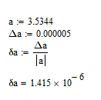

ЗАДАНИЕ № 2. Округляя число 0,0002545 до трех значащих цифр, определить абсолютную и относительную погрешности полученного числа. Цифры верны в широком смысле. 4

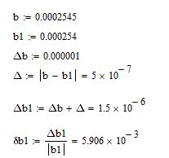

ЗАДАНИЕ № 3. Вычислить абсолютную и относительную погрешности объема шара, если π=3.14, Δπ=0.0016, а диаметр равен 2,5±0,05.

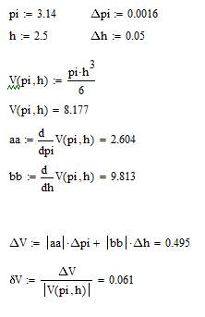

ЗАДАНИЕ № 4. Вычислить абсолютную и относительную погрешности арифметических операций: сложения, вычитания, умножения, деления и возведения в четвертую степень над приближенными числами, заданными всеми своими значащими цифрами в широком смысле:

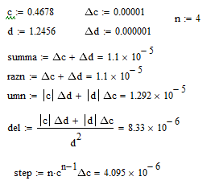

ВЫВОД

В ходе проделанной лабораторной работы были изучены основы работы с программой Mathcad. Научился находить абсолютную и относительную погрешность числа.